**专题39 电功率计算**

**【考点分析】**

|  |  |  |  |
| --- | --- | --- | --- |
| 章节 | 考点 | 考试题型 | 难易度 |
| **电功率** | 电功、电功率计算 | 选择题、填空题、计算题 | ★★★ |
| 范围计算 | 选择题、填空题、计算题 | ★★★ |
| 家用电器（热电综合） | 选择题、填空题、计算题 | ★★★ |

**【知识点总结+例题讲解】**

**一、电功、电功率计算：**

1.电能表：；

2.电功：

（1）通用公式：①**W=UIt**；②W=Pt；

（2）纯电阻电路：①；②

（3）总功：**W=W1+W2+…+Wn；**

3.电功率：

（1）通用公式：①**P=UI**；②；

（2）纯电阻电路：①；②

（3）总功：**P=P1+P2+…+Pn；**

**【例题1】**电阻R1＝8Ω，R2＝16Ω，将R1与R2串联后接到12V的电源上。求：

（1）R2两端电压；

（2）5min内电流通过R1所做的功。

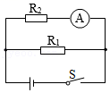**【变式1】**如图所示的电路中，电源电压恒为3V，电阻R1的阻值为5Ω，闭合开关S，电流表示数为0.5A。求：

（1）电阻R2的阻值；

（2）干路中的总电流I；

（3）通电10s的时间内，电流通过电阻R2做的功W2。

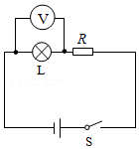**【例题2】**如图所示的电路中，电源电压恒为9V，灯泡L的规格为“6V 3W”（电阻不变），闭合开关S，灯泡正常工作。求：

（1）电阻R的阻值；

（2）电路的总功率。

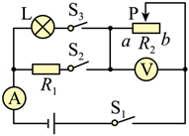**【变式2】**如图所示的电路中，灯泡L标有“12V 6W”，当S1、S2、S3均闭合，滑片P滑到最左端a时、小灯泡刚好正常发光，此时电流表的示数为1.5A；当S1、S2闭合，S3断开，P滑到最右端b时，电压表为3V。求：

（1）电源电压；

（2）R1的阻值；

（3）当S1、S2闭合，S3断开，P滑到最右端b时，R2的电功率。

**二、范围计算：**

**【例题3】**如图所示电路，电源电压恒为8V，电压表量程为0～3V，电流表量程为0～0.6A，滑动变阻器的规格为“20Ω 1A”，灯泡标有“6V 3W”字样。若闭合开关，两电表示数均不超过所选量程，灯泡两端的电压不超过额定值，不考虑灯丝电阻变化，灯L正常工作时，滑动变阻器的功率为

　　 W。为了保证电路中各元件安全工作，滑动变阻器允许接入电路的阻值范围是　 　Ω。

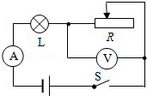

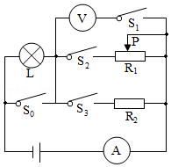**【变式3】**如图所示的电路中，电源电压恒为18V，小灯泡L标有“6V 3.6W”的字样，滑动变阻器R1的规格为“90Ω 1A”，电流表的量程为0～3A，电压表的量程为0～15V，当只闭合S0、S2和S3，将滑动变阻器R1的滑片P调到中点时，电流表示数为1A。不考虑灯丝电阻的变化，在保证电路中各元件安全的情况下，则下列说法正确的是（　　）

A．定值电阻R2的阻值为20Ω

B．只闭合S1、S2，断开S0、S3，R1接入电路的阻值范围是20Ω～90Ω

C．只闭合S1、S2，断开S0、S3，小灯泡L的电功率的变化范围是3.324W～3.6W

D．闭合开关S0、S2、S3，断开S1，整个电路消耗的电功率的变化范围是14.4W～28.8W

**三、家用电器（热电综合）：**

1.类型一：串联；

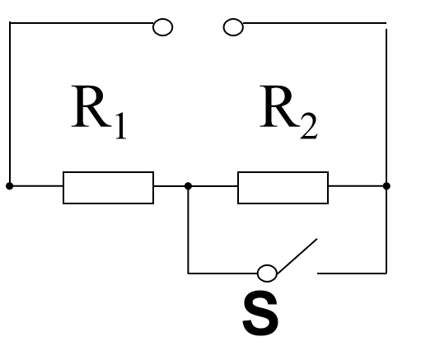（1）电路图：

（2）档位：

①高温档：S闭合，只有R1接入电路；

②低温档：S断开，R1和R2串联；

2.类型二：并联；

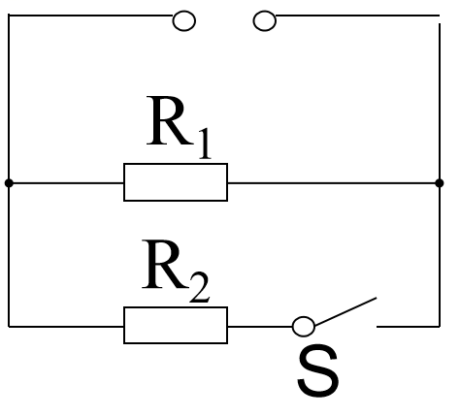（1）电路图：

（2）档位：

①高温档：S闭合，R1和R2并联；

②低温档：S断开，只有R1接入电路；

3.类型三：串联+并联；

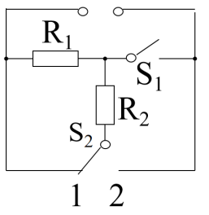（1）电路图：

（2）档位：

①高温档：S1闭合S2接1，R1和R2并联；

②中温档：S1闭合S2接2，只有R1接入电路；

③低温档：S1断开S2接2，R1和R2串联；

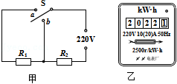**【例题4】**适当足浴有利于身体健康。小綦家中有一个电热足浴盆，其部分铭牌信息如表所示，图甲为该电热足浴盆的工作电路，R1、R2均为电热丝，当开关S接a、b触点时，可以切换该电热浴足盆的工作挡位。求：

|  |  |
| --- | --- |
| 型号 | B18﹣A2 |
| 额定电压 | 220V |
| 额定加热功率 | 968W |
| 额定保温功率 | 80W |

（1）该电热足浴盆的额定加热电流为多大？

（2）电热丝R1、R2的阻值各为多少？

（3）在用电高峰，小綦关闭家中其它所有用电器，只让该电热足浴盆通电，使其处于加热状态工作了1.5min，如图乙所示的电能表转盘转动了50转，则该电热足浴盆加热的实际功率为多少？

**【变式4】**如图甲是某家用多功能电炖锅，深受消费者认可和青睐。它有三段温控功能：高温炖、中温煮和低温熬，图乙是它的简化电路图，如表是该电炖锅的部分参数。求：

（1）正常工作时中温挡1min内消耗的电能；

（2）电阻R1的阻值；

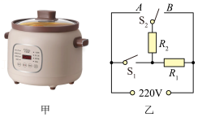（3）低温挡的额定功率。

|  |  |  |
| --- | --- | --- |
| 额定电压 | 电炖锅挡位 | 额定功率/W |
| 220V | 低温 |  |
| 中温 | 400 |
| 高温 | 800 |

**跟踪训练**

1．加在导体两端的电压为3V，通电2min，电流做功360J，则该导体的电阻为　 　Ω。

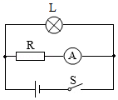2．如图所示的电路，电源电压不变，电阻R＝5Ω，闭合开关S后，电流表的示数为0.4A，已知小灯泡灯丝的电阻恒为10Ω。通过小灯泡的电流　 　A；通电10s，整个电路消耗的电能　 　J。

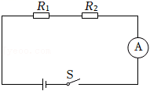3．如图所示，电源电压不变，定值电阻R1阻值为10Ω，定值电阻R2阻值的为20Ω，且开关S闭合后电流表的示数为0.2A。求：

（1）电路的电源电压；

（2）在10s内，整个电路消耗的电能。

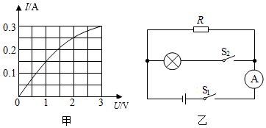4．小灯泡的I﹣U图像如图甲所示，将它与定值电阻R并联，如图乙所示，闭合开关S1，电流表的示数为0.2A；再闭合开关S2，电流表的示数增加了0.25A。则（　　）

A．定值电阻的阻值为8Ω B．灯泡功率为5W

C．电源电压为5V D．电路总功率为0.9W

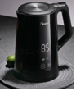5．如图所示为某品牌的液体加热器，在此加热器底部贴有一铭牌如表所示。下列说法中正确的是（　　）

|  |  |
| --- | --- |
| 产品 | 液体加热器 |
| 额定电压 | 220V |
| 频率 | 50HZ |
| 额定功率 | 800W |
| 容量 | 1.7L |

A．1度电可供它正常工作0.8h

B．它正常工作时，通过的电流大于5A

C．它正常工作时，其功率为800W

D．它接在电压为110V的电源上工作时，其功率为400W

6．如图甲所示的电路中，电源电压保持不变，R0为定值电阻，R为滑动变阻器。闭合开关S，移动滑片P，滑动变阻器消耗的电功率与电流关系的图像如图乙所示。则下列分析正确的是（　　）

①滑动变阻器的最大阻值是20Ω

②电源电压为8V

③滑动变阻器消耗的电功率最大时，变阻器的阻值是20Ω

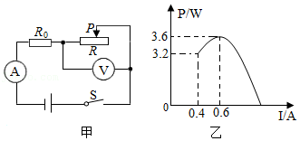④整个电路消耗的最大电功率为14.4W

A．只有①③ B．只有①④ C．只有②③ D．只有②④

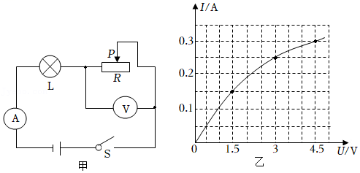7．如图甲所示电路，电源电压恒为6V，滑动变阻器R的规格为“25Ω 1A”，电流表量程选择“0～0.6A”，电压表量程选择“0～3V”，小灯泡标有“4.5V 0.3A”字样，其I﹣U图像如图乙所示，闭合开关S，为保证电路安全，在移动滑片P的过程中，下列选项正确的是（　　）

A．电流表的最大示数是0.4A B．小灯泡的最小功率是0.75W

C．电路的最小功率是0.9W D．变阻器的调节范围是5Ω～25Ω

8．如图所示，电源电压恒为4.5V，电压表量程为“0～3V”，电流表量程是“0～0.6A”，滑动变阻器的规格为“20Ω 1A”，小灯泡L上标有“2.5V 1.25W”（灯丝电阻不变），在保证小灯泡L的电流不超过额定电流的情况下，移动滑动变阻器滑片，则下列判断中（　　）

①小灯泡的额定电流为0.5A

②电流表的示数变化范围是0.18～0.5A

③电压表示数变化范围是0～3V

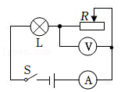④滑动变阻器连入电路的阻值变化范围是4～10Ω

A．只有①②正确 B．只有②③正确 C．只有②④正确 D．只有①④正确

9．如图甲所示，是小毛同学“探究定值电阻R0的发热功率P0、滑动变阻器R消耗的电功率PR和电源总功率P总随电流I变化的关系”的实验电路图，通过实验得到的数据用描点法在同一坐标系中作出了a、b、c三条图线，如图乙所示。根据图象可知，下列说法正确的是（　　）

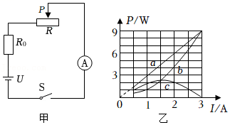

A．电源电压为6V

B．定值电阻R0的阻值为2Ω

C．图线a是电源总功率P总的图线

D．滑动变阻器的最大功率为2W

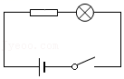10．小华有4V的蓄电池和规格为“3V 3W”的小灯泡各一只，为了能使小灯泡正常发光，他设计了如图所示的电路。求：

（1）小灯泡正常发光时的电流；

（2）小灯泡正常发光1min消耗的电能；

（3）定值电阻的阻值和电功率

11．如图所示，电源电压恒定，R0是定值电阻，小灯泡L标有“6V 3W”，滑动变阻器R1的最大阻值为20Ω。三个开关均闭合时，小灯泡恰好正常发光，电流表示数为1.5A。求：

（1）求小灯泡的额定电流；

（2）求电阻R0的阻值；

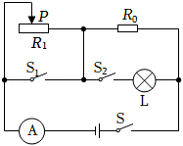（3）闭合S，断开S1和S2，移动变阻器的滑片P，求电路总功率的最小值和最大值。

12．图甲是小明家的电饭锅电路原理图，该电饭锅有高温加热和保温两挡。由温控开关S进行调节。已知R0与R为电热丝，现将电饭锅插在220V的电源上，使用高温挡工作时，电饭锅功率为1000W；使用保温挡工作时，电饭锅功率为44W。【c水＝4.2×103J/（kg•℃）】根据相关知识。求：

（1）高温蒸煮时开关S应该断开还是闭合？

（2）电热丝R的阻值为多少？

（3）用此电饭锅高温挡将质量为1kg、温度为25℃的水加热，使锅中水温升高了60℃，需用时5min，求此加热过程中电饭锅的加热效率。

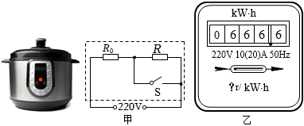（4）如图乙所示，电能表上？处的电能表常数模糊不清，小明把家中其它用电器断开仅使用电饭锅，调至高温挡烧水5min，电能表的转盘转了250转，则电能表上模糊的参数应该是多少？

**真题过关**

**一、选择题（共10小题）：**

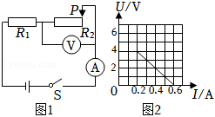1．（2022•淮安）如图所示，电源电压保持不变，闭合开关S，滑动变阻器R2的滑片P，由最右端移到最左端，得到两电表示数的U﹣I图像。有关说法正确的是（　　）

A．电源电压为4V B．R1的阻值30Ω

C．滑动变阻器R2的最大阻值20Ω D．电路总功率最大值1.2W

2．（2022•衡阳）在“探究电流与电压的关系”实验中，小何同学根据得到的实验数据绘制了电阻R1和R2的I﹣U图像，如图所示，下列说法正确的是（　　）

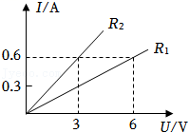

A．R1与R2的阻值之比是1：2

B．R1与R2串联接在3V的电源两端，R1消耗的功率是0.9W

C．R1与R2串联接在3V的电源两端，通过R1与R2的电流之比是2：1

D．R1与R2并联接在3V的电源，电路消耗的总功率是2.7W

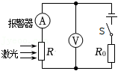3．（2022•娄底）如图所示，小明同学设计了一种烟雾报警装置，R0的电阻为40Ω，R为光敏电阻，其阻值随激光的光照强度减弱而增大。当电路中电流小于或等于0.3A时，烟雾报警器报警。开关S闭合后，当电流为0.5A时，光敏电阻R的电功率为4W。下列说法正确的是（　　）

A．当R处的烟雾浓度逐渐增大时，电流表的示数变大

B．电源电压为24V

C．当电压表的示数为16V时，烟雾报警器报警

D．当电路中电流为0.4A时，R消耗的电功率为6W

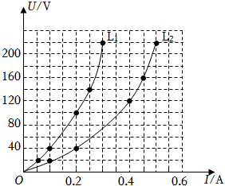4．（2022•济宁）如图是额定电压均为220V的灯泡L1和L2的U﹣I图像。下列分析不正确的是（　　）

A．当L1两端的电压为100V时，其实际功率为20W

B．当通过L2的电流为0.45A时，其1min消耗的电能为4320J

C．将L1、L2串联，若L1两端的电压为40V，则L2的功率为8W

D．将L1、L2并联，若通过L2的电流为0.5A，则L1的功率为66W

5．（2022•兰州）如图所示，电源电压保持不变，滑动变阻器R标有“30Ω 1A”，定值电阻R0的阻值为10Ω，小灯泡L标有“6V 0.6A”，电流表的量程为0～3A。不考虑灯丝电阻的变化，只闭合S，滑片P移到R的中点时，小灯泡恰好正常发光。在保证电路安全的前提下，下列说法错误的是（　　）

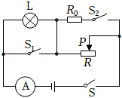

A．小灯泡的电阻为10Ω

B．电源电压为15V

C．小灯泡发光最暗时的功率约为1.4W

D．电路消耗总功率的最小值与最大值之比是1：8

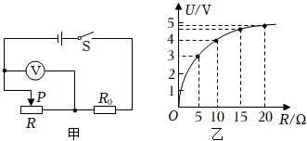6．（2022•苏州）图甲所示的电路中，电源电压不变，R0为定值电阻，R为滑动变阻器。闭合开关，滑片P移动过程中，电压表示数随滑动变阻器阻值变化的关系如图乙所示。下列说法正确的是（　　）

A．电源电压为5V B．R的最大阻值为20Ω

C．R＝10Ω时，其功率最大 D．R＝15Ω时，电路消耗的功率为1.8W

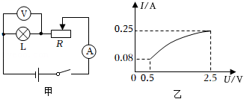7．（2022•临沂）图甲所示电路，电源电压为4.5V，小灯泡的额定电压为2.5V。闭合开关后，将滑动变阻器的滑片从最右端向左移动到某一位置的过程中，两电表的示数关系如图乙所示。下列判断正确的是（　　）

A．小灯泡的额定功率为0.625W B．电路的最大总功率为1.2W

C．小灯泡的灯丝阻值越来越小 D．R的阻值变化范围为20Ω～8Ω

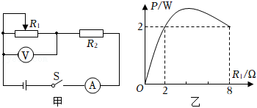8．（2022•鄂尔多斯）在图甲电路中，电源电压恒定，R1为滑动变阻器，R2为定值电阻。开关闭合后，将滑动变阻器的滑片从一端移至另一端的过程中，变阻器的电功率P随其阻值R1的变化关系如图乙所示。下列对电路的表述中，正确的是（　　）

A．R2的阻值为5Ω

B．电源电压为6V

C．滑动变阻器的最大功率为9W

D．电流表示数的变化范围为0.75～1.5A

9．（2022•泰安）如甲图所示，灯泡L标有“8V 4W”字样，忽略温度对灯丝电阻的影响，滑动变阻器R1标有“50Ω 1A”字样，电压表的量程为0～3V，电流表的量程为0～0.6A，定值电阻R2的电流随电压变化的图象如乙图所示。在保证电路安全和电表不超量程的情况下，当闭合开关S、S1、S2时，通电30s，电路中电流所做的功为120J；当闭合开关S，断开开关S1、S2时，灯泡的实际功率为PL；当闭合开关S1、S2，断开开关S时，定值电阻R2消耗的最小功率为P2。下列说法中（　　）

①灯泡L的电阻为16Ω

②电源电压为12V

③P2＝0.75W

④PL＝1W

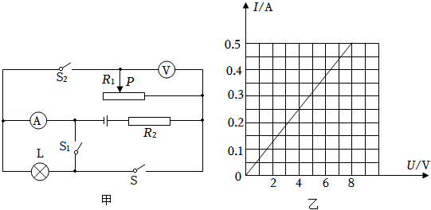

A．只有①④正确 B．只有②③正确

C．只有①②正确 D．只有①③④正确

10．（2022•达州）如图所示为电烤炉的简化电路图，小张查看说明书后得知：R1、R2均为电热丝，R1＝44Ω，R2＝66Ω。当开关S1闭合，S2处于不同状态时，电烤炉处于不同挡位，忽略温度对电热丝电阻的影响。下列说法正确的是（　　）

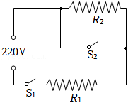

A．闭合S1、S2时，电烤炉处于低温挡状态

B．电烤炉处于高温挡与低温挡状态时，R1两端的电压之比为5：2

C．电烤炉处于高温挡与低温挡状态时，电路在相同时间内所消耗的电能之比为3：2

D．电烤炉处于低温挡状态时，R1、R2所消耗的电功率之比为3：2

**二、填空题（共5小题）：**

11．（2022•广安）如图所示，电源电压6V不变，电阻R1＝10Ω，R2＝20Ω，当开关S接2时，电压表示数为　 　V；当开关S接1时，通过R1的电流10s内所做的功为　 　J。

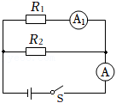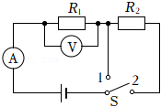

12．（2022•河南）在如图所示的电路中，电源电压不变，电阻R2的阻值为20Ω。闭合开关S，两电流表的示数分别为0.5A和0.2A，则电源电压为　 　V，电阻R1的阻值为　 　Ω。通电1min，该电路消耗的总电能为　 　J。

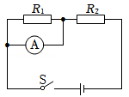13．（2022•铜仁市）如图所示电路中，R1＝R2＝10Ω。当开关S闭合时，电流表的示数为0.6A，电源电压为　 　V；若把电流表换成电压表，电压表示数为　 　V；这两种情况下R2消耗的功率之比为　 　。

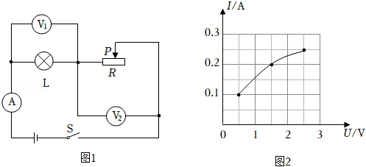14．（2022•陕西）如图﹣1所示电路，电源电压不变，L是额定电压为2.5V的小灯泡，R为滑动变阻器。闭合开关，滑片P在某两点间移动的过程中，电流表A与电压表V1的示数变化关系如图﹣2所示。当电流表示数为0.2A时，两电压表的示数相等，则电源电压为　 　V。小灯泡正常工作时的电流为　 　A，此时滑动变阻器接入电路的阻值为　 　Ω，电路的总功率为　 　W。

15．（2022•达州）如图所示，电源电压恒定不变，R1、R2为定值电阻，R1＝10Ω，R1＜R2。当闭合开关S2、S3，开关S1处于　 　状态时，R1、R2并联，电流表示数为0.45A；当断开S2、S3，闭合S1时，电流表示数为0.1A。由以上数据可得，电源电压为　 　V；R1、R2并联时，R2消耗的功率为　 　W。

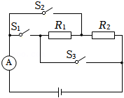

**三、计算题（共5小题）：**

16．（2022•荆州）如图所示的电路中，电源电压恒定为4.5V，灯泡L上标有“2.5V 1.25W”字样（灯丝电阻不变），定值电阻R1阻值为15Ω，滑动变阻器R2的规格为“20Ω 1A”，电流表量程为0﹣0.6A，电压表量程为0﹣3V。求：

（1）小灯泡L的电阻；

（2）闭合开关S、断开开关S1、S2，电流表示数为0.3A，此时滑动变阻器R2连入电路的阻值；

（3）闭合开关S、S1、S2，滑动变阻器的滑片滑至最右端，通电1min定值电阻R1产生的热量；

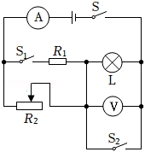（4）闭合开关S、S1、S2，在确保电路各元件安全的情况下，滑动变阻器R2的最大功率。

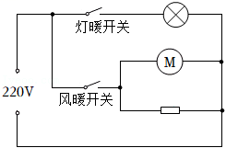17．（2022•临沂）某品牌浴室多功能取暖器具有灯暖和风暖两种功能，其简化电路如图所示，部分参数如表所示。当取暖器正常工作时。求：

|  |  |  |
| --- | --- | --- |
| 额定电压 | 220V | |
| 灯暖 | 额定电流 | 2.5A |
| 风暖 | 吹风电机额定电流 | 0.15A |
| 加热电阻 | 22Ω |

（1）灯暖灯丝的电阻；

（2）灯暖功能10min消耗的电能；

（3）仅使用风暖功能时电路中的电流。

18．（2022•营口）如图所示，电源电压保持不变，小灯泡规格是“3V 1.5W”，R1＝10Ω，滑动变阻器R2上标有“20Ω 1A”，电压表选用3V量程。断开S2，闭合S和S1，当滑片P移到变阻器中点时，小灯泡正常发光。求：

（1）小灯泡正常发光时的电流；

（2）电源电压；

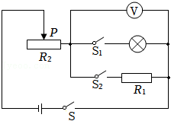（3）断开S1，闭合S和S2，在保证电路元件安全前提下，电路消耗的最大功率是多少。

19．（2022•资阳）近年来，我国家电产业迅猛发展，不仅成为全球家电制造第一大国，而且已成为全球智能家电第一大技术来源国。电饭煲是我国家电产品中的优秀代表之一，据海关统计，去年我国电饭煲出口金额约为进口金额的14倍，中国制造深受全球市场认可。如图所示，甲为某国产智能电饭煲的外观图，该电饭煲有“快煮”、“精煮”、“保温”三种基本模式；乙为该电饭煲的基本原理简化电路图，额定电压U0＝220V；当S1置于a、S2置于d时处于“快煮”模式，电饭煲的额定功率P1＝1210W；当S1置于a、S2断开时处于“精煮”模式，电饭煲的额定功率P2＝484W；当S1置于b、S2置于c时，处于“保温”模式。求：

（1）R1的阻值；

（2）小明采用“精煮”模式将饭煮熟用时t＝50min，求该电饭煲一次精煮过程消耗的电能E；

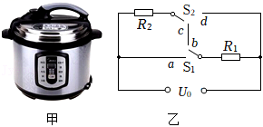（3）该电饭煲保温模式下的额定功率P3。

20．（2022•威海）小明家有一个标有“220V 10A”的插排（图甲所示），同时接入一个电加热坐垫（“220V 24.2W”）和一台吸尘器（“220V 1100W”），吸尘器的电动机线圈电阻为2Ω，小明家电压恒为220V。

（1）吸尘器工作10min消耗的电能是多少？

（2）现有一个电吹风机（“220V 880W”），请通过计算说明插排能否允许再接入此电吹风机，使3个用电器同时工作。

（3）图乙是电加热坐垫（“220V 24.2W”）的简化电路图，通过调控开关可实现保温和加热两个功能。电阻R1在调温盒内，电阻R2置于坐垫内用于加热．电加热坐垫处于保温状态时电阻R2消耗的电功率为20W，则R1的阻值为多少？

